Содержание

Обозначения и сокращения

БИНС – бесплатформенная инерциальная навигационная система;

ДУС – датчик угловой скорости;

ИНС – инерциальная навигационная система;

РПЗ – расчетно-пояснительная записка;

СК – система координат;

СНС – спутниковая навигационная система;

ТЗ – техническое задание;

ЧЭ – чувствительные элементы.

Реферат

В данном курсовом проекте предстояло решить ряд задач:

1. Разработка математической модели ошибок бесплатформенной курсовертикали.
2. Моделирование ошибок бесплатформенной курсовертикали.
3. Выбор датчиков первичной информации для использования в бесплатформенной курсовертикали

Для решения поставленных задач был изучен необходимый теоретический материал, разработан алгоритм работы бесплатформенной курсовертикали в автономном режиме и режиме коррекции от СНС. На листе 1 курсового проекта изображена кинематическая схема бесплатформенной курсовертикали. Лист 2 содержит алгоритм работы прибора.

Расчет ошибок был выполнен с помощью программного обеспечения, написанного на С++, графики были построены с использованием языка Python. Анализ выполненной работы представлен на листе 3 данной курсовой работы.

Введение

Бесплатформенная гировертикаль – прибор, предназначенный для решения задач ориентации и навигации на борту объекта.

Задача ориентации заключается в определении и поддержании правильного положения объекта в пространстве относительно выбранной системы координат, то есть определение углов крена, тангажа и курса.

Задача навигации – определение текущего положения объекта, то есть нахождение широты, долготы и высоты.

Среди инерциальных навигационных систем выделяют два класса по принципу действия – платформенные ИНС и бесплатформенные ИНС. В рамках курсового проекта рассматривалась бесплатформенная курсовертикаль, которая является частным случаем платформенной ИНС.

Была рассмотрена работа бесплатформенной курсовертикали как в автономном режиме, так и в режиме коррекции от СНС. В обоих случаях прибору было необходимо решать задачи навигации и ориентации, соответствовать требованиям технического задания по точности определения величин, определяемых в ходе решения задач навигации и ориентации.

Специфика БИНС

В отличие от платформенной ИНС блок чувствительных элементов БИНС жестко связан с подвижным объектом. Из этого можно сделать вывод, что оси чувствительности изменяют свое положение в пространстве вместе с объектом. В этих условиях возникает задачи определения угловых параметров положения объекта относительно выбранной системы координат, определения вектора скорости в выбранной системе координат, определения координат объекта. В курсовой работе рассматривается определение параметров движения относительно географического трехгранника, так как эта самая распространенная задача в сфере ориентации и навигации.

Решение зависит от вида используемых измерителей параметров углового движения. Такие измерители позволяют измерять:

1. Угловые скорости объекта в связанной с объектом системе координат;
2. Углы поворота объекта;
3. Направляющие косинусы.

Географический трехгранник

Для определения положения объекта на поверхности Земли наибольшее распространение получили географически координаты, с помощью которых положение некоторой точки M задается широтой и долготой . Для летальных аппаратов добавляется высота над уровнем моря *h*.

Вставить картинку с географическим трехгранником

Введем нормальную систему координат ENUp с вершиной, совмещенной с центром масс объекта, ось N которого направлена на север по касательной к меридиану, ось E – по касательной к параллели на восток, а ось UP – вдоль вертикали места вверх. Оси нормальной системы координат ориентированы по сторонам света, а точка M перемещается вместе с объектом, поэтому такая система координат называется также географической или географическим сопровождающим трехгранником. Для построения БИНС необходимо найти кинематические элементы его движения: проекции абсолютной угловой скорости вращения трехгранника на его оси и проекции абсолютного линейного ускорения его вершины.

1. Алгоритм бесплатформенной курсовертикали

Принцип работы бесплатформенной курсовертикали проиллюстрирован алгоритмом, представленным на листе 2 курсовой работы.

Основой расчета для расчета углового положения и для расчета координат являются показания датчиков угловой скорости и показания акселерометров соответственно. Данные датчики формируют инерциальный измерительный модуль.

Инерциальный измерительный модуль является аппаратной частью устройства. Его датчики установлены таким образом, что оси датчиков совпадают с осями связанной системы координат. Однако из-за этого возникают погрешности установки датчиков, так как нельзя добиться полного совпадения осей СК и осей датчиков. Следовательно, возникающие погрешности необходимо учитывать при анализе данных, которые выдает прибор.

Выходными сигналами инерциального измерительного модуля являются проекции на оси связанной системы координат кажущегося ускорения объекта, которые снимаются с акселерометров, и абсолютной угловой скорости объекта, снимаемые с датчиков угловой скорости (ДУСов).

Далее совершается пересчет снимаемых ускорений в навигационную систему координат при помощи матрицы направляющих косинусов . Данная матрица является математической моделью гиростабилизированной платформы. Она имеет следующий вид:

– углы тангажа, крена и курса соответственно.

Элементы матрицы рассчитываются на основе углов тангажа, крена и курса, но на первом такте работы прибора они неизвестны. Чтобы сформировать данную матрицу необходимо провести процедуру выставки, результатом которой являются определенные начальные значения элементов матрицы .

*Добавить картинку процедуры выставки*

Процедура выставки возможна только при установке инерциального измерительного устройства на неподвижное основание. Выделяют два этапа выставки – в горизонт и в азимут.

При выставке в горизонт снимается ненулевой сигнал с акселерометров. Этот сигнал обусловлен тем, что на оси акселерометров проецируется ускорение свободного падения, а также наличием ошибки смещения нуля.

Процесс выставки в горизонт изображен на рисунке 1.2. С измерительных осей акселерометров снимаются проекции ускорения свободного падения на оси связанной системы координат, наличие которых обусловлено погрешностью установки прибора.

С учетом малости углов получаем:

Учитывая ошибки акселерометров, получаем:

Где – смещение нулей акселерометров, измерительные оси которых совпадают с осями связанной системы координат X и Y соответственно.

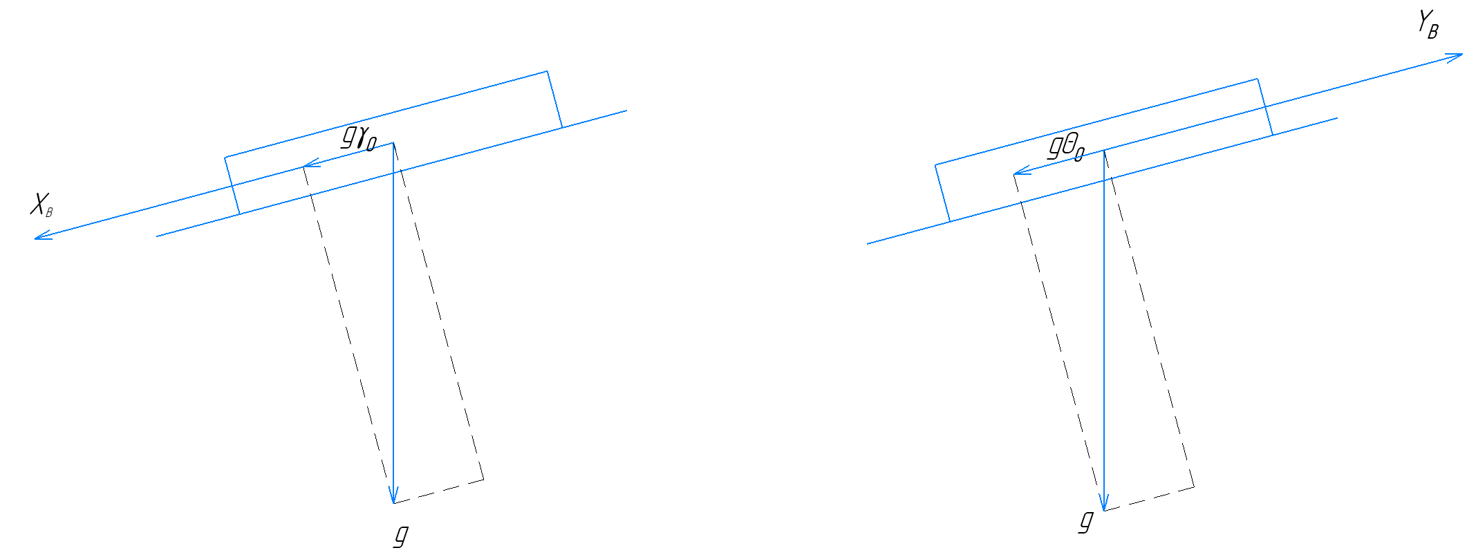

Рисунок 1.2. Выставка в горизонт

**Основное уравнение навигации**

Для получения координат объекта в географической системе координат необходимо иметь информацию о линейных скоростях объекта. Эту информацию получают путем интегрирования соответствующих ускорений.

Акселерометры, жестко установленные в связанной системе координат, измеряют проекции кажущегося ускорения, в которых учитываются все три составляющие: ускорение Кориолиса, относительное ускорение и ускорение силы тяжести. При учете этих составляющих, получим систему уравнений вида:

Схема навигационного алгоритма БИНС

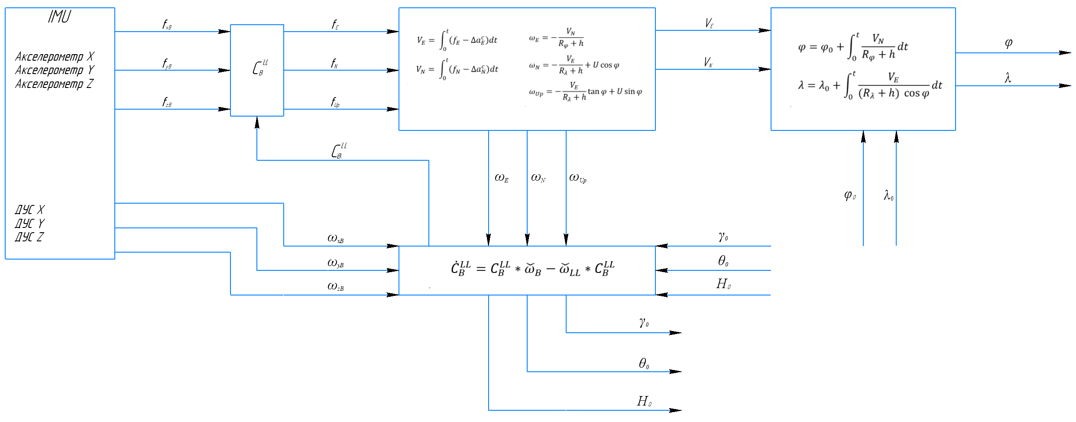

Реализация СК LL достигается за счет математического расчета матрицы направляющих косинусов между связанной СК и географическим трехгранником. ЕЕ можно получить в результате решения уравнения Пуассона.

Компоненты этой матрицы – проекции ортов одной СК на оси другой СК в процессе трех последовательных поворотов на углы крена, тангажа и курса. Таким образом, зная в каждый момент времени саму матрицы, углы можно рассчитать.

**Моделирование «идеального» алгоритма БИНС**

На вход разработанного ПО необходимо подать уже существующие показатели сигналов чувствительных элементов. Такие сигналы можно получить в результате работы специального ПО, которое по заданным аэродинамическим параметрам может рассчитать траекторию летательного аппарата.

Таким образом на данном этапе имеются два вида сигналов:

1. Считываемые алгоритмом;
2. Рассчитываемые алгоритмом.

Правильность написания «идеального» алгоритма БИНС проверяется совпадением графиков первого вида сигналов со вторым видом сигналов.

Схема алгоритма представлена в приложении 1.

Графики навигации:

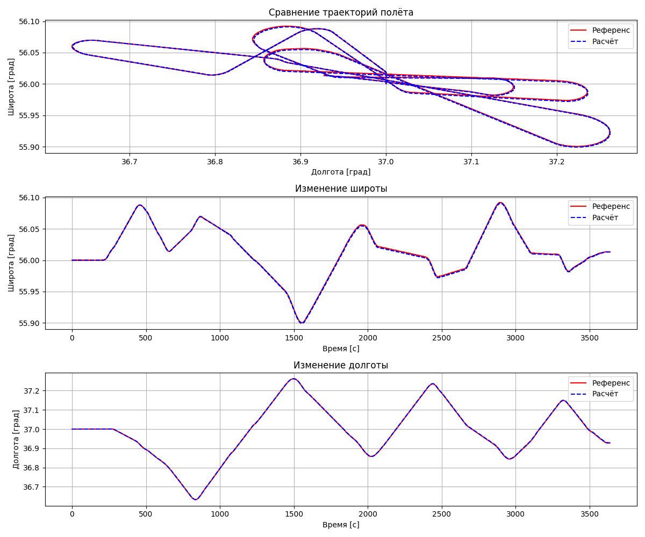

Графики ориентации:

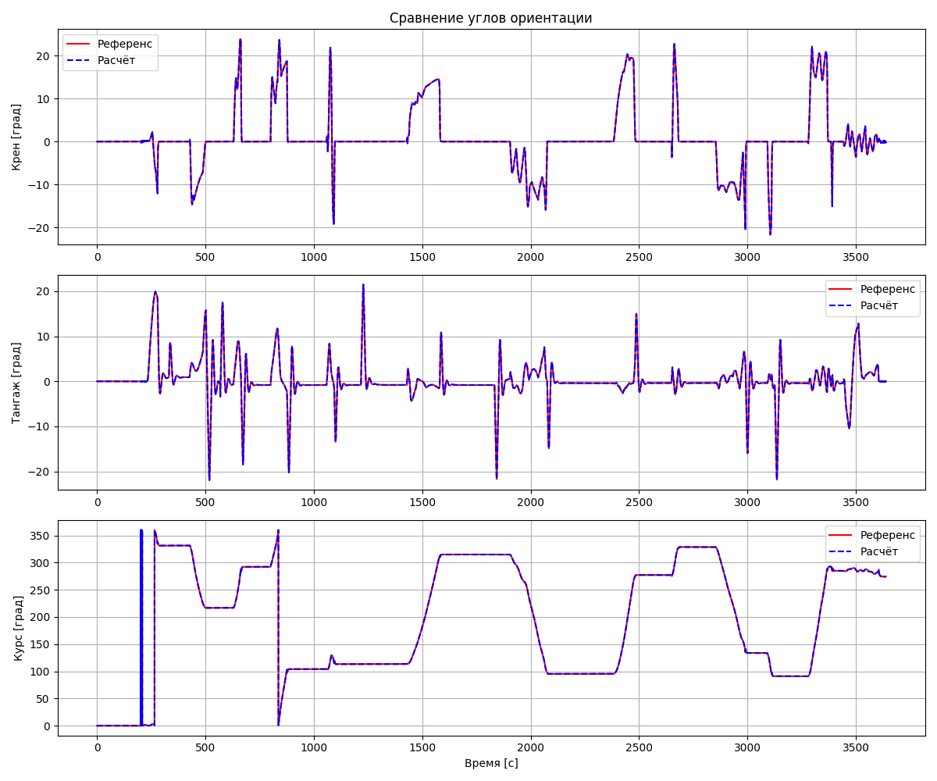

Как видно из полученных графиков, данные, считываемые из файла, совпадают с данными, которые были получены в ходе работы алгоритма.

**Моделирование ошибок БИНС**

Для оценки ошибок датчиков необходимо построить модель, на вход которой помимо полезного сигнала подаются ошибки дрейфа, масштабного коэффициента и неортогональности осей датчиков.